CATALOGUE ARTICLES
• Description générale :
Rapport de liste indiquant les prix de vente des articles par groupe.
• Cas d'utilisation :
Recherche prix TTC en cours de validité sur les articles du groupe 'Phytos'.
• Paramètres de sélection :
Activité | Appro, Céréale
Catalogue Extranet | Case à cocher pour filtrer que les articles cochés Catalogue Extranet.
Groupe article | Filtre d'un groupe dans l'arbre des groupes de l'activité.
Tri par | Désignation Article, Code Article, Base Prix & Désignation Article, Base Prix & Code Article.
Arborescence | Avec l'arborescence (Priorité dans le tri).
Info | Avec colonne validité ou échéance.
Type échéance | Filtre d'un type échéance.
Conditions Tarif | Avec le détail des conditions tarifaires.
Type Condition | Achat, vente, ou les 2.
Fabricant | Filtre d'un ou plusieurs fabricants.
Info Fournisseur | Indication des références fournisseurs. Avec le DPA.
Type base prix | Filtre d'une base prix de nature vente. (Acompte, Catalogue, etc...)
Validité base prix | Dates de validités du au
Articles HS | Avec les articles hors-service.
Inclus Prix à 0 | Avec les prix non renseignés.
Texte libre | Saisie libre pour titrer le catalogue.
• Exemples d'édition :

Tri par désignation article avec arborescence
1 Titre du catalogue.
2 Avec colonne validité.
3 Inclus les articles HS.
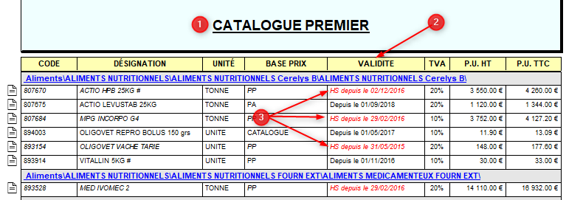

Tri par désignation article avec arborescence
1 Titre du catalogue.
2 Avec colonne échéance.
3 Avec info fournisseurs & dernier prix d'achat
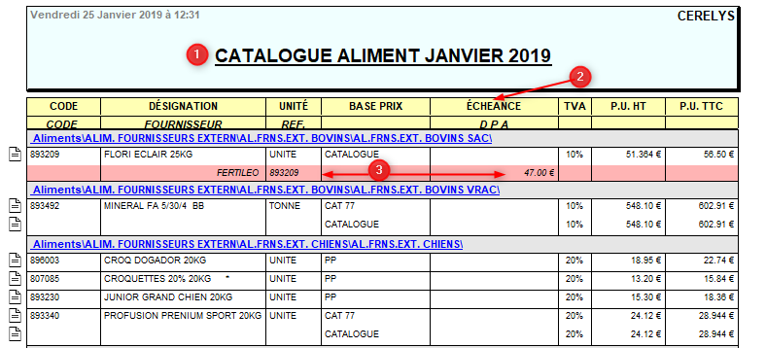
• Lien interactif :
- Fiche article individuelle
Tracedump:
newBaseSize: 16pt
newBaseSizeInPt: 16

